Diretrizes para Elaboração de Fichamento (Mind Map) dos Textos

Durante o curso os alunos precisão ler muitos materiais, na maioria das vezes, antes da aula.

Abaixo, seguem algumas diretrizes gerais para elaboração de um “fichamento” dos textos lidos:

- É um trabalho individual.
- Deve ser feito um fichamento um fichamento único / integrado.
- O mind map representa seus pensamentos integrados de tudo que você lê (leituras essenciais, leituras complementares e outras leituras relacionadas de livre escolha) em relação ao tema atual.
- O mind map pode ser um trabalho descritivo com conclusões ou apresentar uma análise crítica. ou seja, após apresentar as ideias de diferentes autores, procure trazer uma análise crítica e sua visão sobre o assunto. Não é necessário concordar com os textos! Você pode ser crítico, mas usando argumentos.
- Deve-se apresentar um conteúdo suficiente para demonstrar compreensão dos conceitos lidos.
- O formato é livre, podendo ser um texto, uma figura, um fluxograma, uma tabela, quadros, ou gráficos, um diagrama, enfim, qualquer forma que represente a compreensão do tema de forma integrada.
- Além dos textos sugeridos, é permitido o uso de outras fontes externas e também do próprio conhecimento e experiência no assunto, porém com as devidas citações e referências.
- É importante exercitar a integração entre os conceitos estudados.
- Recomenda-se a utilização de seus conhecimentos e experiências anteriores durante o desenvolvimento de seu mind map.
- Por favor, procure citar os autores corretamente, incluindo nome dos autores e datas de publicação; e inclua uma lista de referências no final do documento. É sempre importante utilizar citações e referências das fontes (regras de citação - como APA, ISO, ABNT - devem ser respeitadas).
- O “fichamento” pode possuir um caráter descritivo com conclusões ou ir além contendo também uma análise crítica.
- Você pode ser crítico, basta ter critério.
- Devem ser respeitadas regras básicas de citação e referências utilizadas.
- O “fichamento” deve constar em apenas uma página!

Recomendações específicas quanto ao formato do “fichamento”:
  - Permitido o uso do MS-PowerPoint, MS-Word, MS-Excel ou MindMap, ou qualquer outro software que melhor represente suas ideias e lógicas de pensamento.
  - Quantidade de Páginas: 1 a 2

Exemplo de um Mind Map

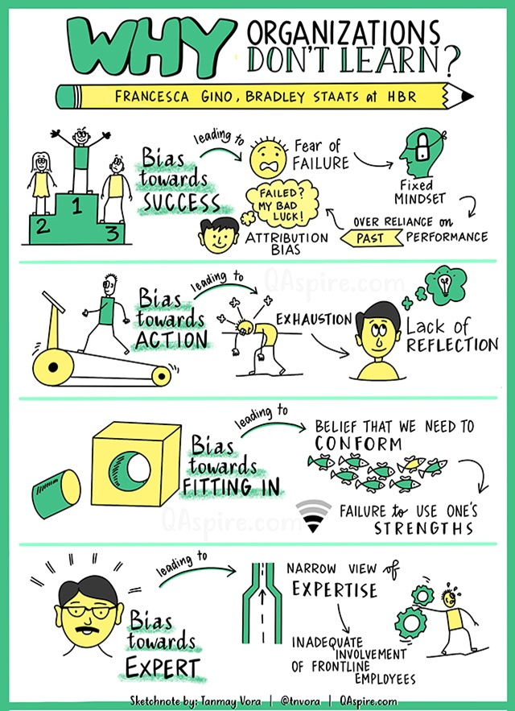

Você pode ser criativo e desenvolver formas originais de representar o conhecimento adquirido. Lembre-se de citar suas referências e incluir também seu nome, como fez Tanmay Vora na figura acima.

